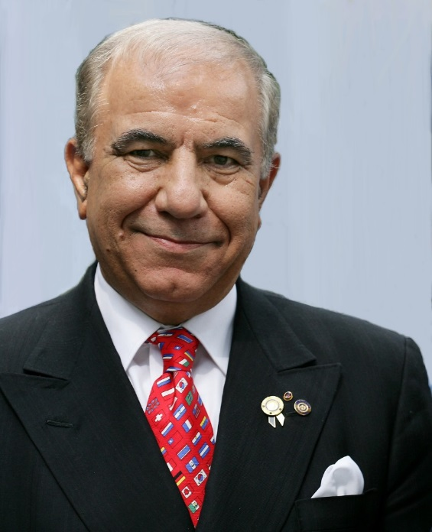

ОРСЧЕЛИК БАЛКАН

Ротарианска година 2016 - 17
ПОПЕЧИТЕЛ НА ФОНДАЦИЯ РОТАРИ
Член на комитетите по одит, финанси на Фондация Ротари, стопанисване на Фондация Ротари и награди на Фондация Ротари
Попечител - лице за контакт с комитета за контрол на оперативните дейности
Представител на Фондация Ротари към асоциираните към германските Ротари фондации
Предишни ротариански години
Директор на РИ
Председател на Изпълнителния комитет към Борда на РИ
Член на Административния комитет към Борда на РИ
Член и зам. председател на Комитета за контрол на оперативните дейности
Директор - лице за контакт в Комитетите по стратегическо планиране, Комитета по разширението на Ротари в Близкия Изток и Средиземноморието, комитетите за развитието на лидери и обучението
Член по право на Работната група на Партньорите в Полио Плюс
Съветник към Изпълнителния съвет на ICC
Дистрикт гуверньор на Д-243 (цяла Турция за 1987-88)
Член и паст президент на РК Истанбул - КАРАКЬОЙ

